Тема 15.1. Физика элементарных частиц, физика высоких энергий, теория калибровочных полей и фундаментальных взаимодействий, космология

Поиск массы электронного антинейтрино: исследование систематических эффектов

В первом квартале выполнялись работы в соответствии с «Календарным планом работ по теме на 2014 – 2016 гг.

В плане подготовки исследований спектра неупругих потерь электронов при рассеянии на молекулярном водороде проводились нижеперечисленные работы
1. Проводилась модернизация системы высоковольтного питания спектрометра и электронной пушки. Для уменьшения размытия аппаратурной линии был изготовлен изолированный блок смещения напряжения для задания сканирующего напряжения (см. Рис.1.) Новая схема позволяет исключить нестабильности, связанные с высоковольтными источниками ВИВН-35 поскольку анализирующий потенциал спектрометра задается более низко шумящем низковольтным источником смещения ВИВН-06.

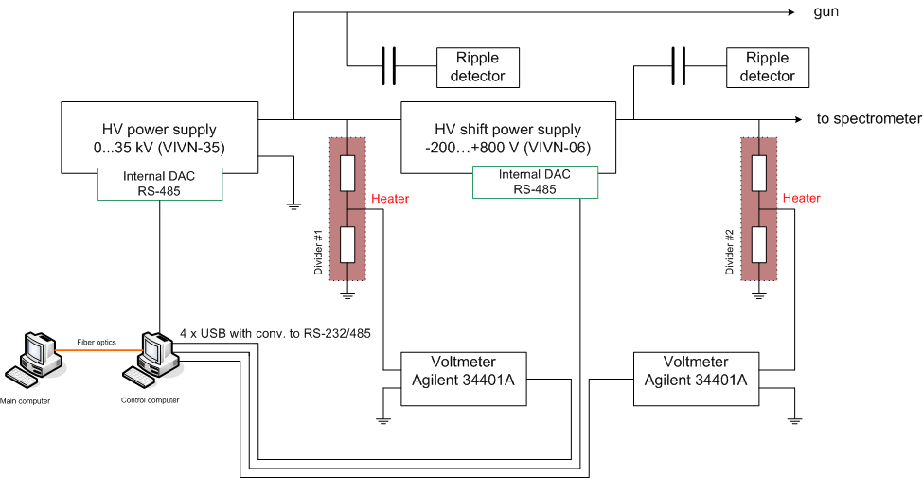
Рис.1. Схема модернизированной системы высоковольтного питания спектрометра и электронной пушки.
В настоящее время проводится наладка и испытания блока ВИВН-06.

2. В качестве источника тестовых электронов применяется электронная пушка, основанная на выбивании фотонами электронов из золотой фольги. Для улучшения формы энергетического спектра электронов от тестовой пушки было предложено применить монохроматор УФ излучения дейтериевой лампы, служащей источником фотонов для фотокатода. Проводилось исследование возможных технических решений. При сравнении монохроматоров МДР-204, МДР-206 производства ООО «ЛОМО ФОТОНИКА» и МУМ-01 Азовского оптико-механического завода последний представляется более подходящим для данного применения из-за более низкой цены при соответствии требуемым параметрам (разрешение на уровне 2..3 нм).
После уточнения деталей конструкции и дополнительных консультаций предполагается приобрести монохроматор МУМ-01.
Результаты работ по исследованию систематических эффектов за прошедшее полугодие были представлены в трех докладах на совещании проекта КАТРИН в Институте технологии Карлсруэ, Германия, 3-7 марта 2014:
- Sergey Zadorozhny, Status of Troitsk nu-mass setup;
- Aleksei Lokhov, Sensitivity limit method: confidence intervals with a priori parameters bounds;
- N. Titov, "Troitsk ν-mass“ KATRIN activity – 2014.
В ходе обсуждения на рабочем совещании по исследованию спектра конечных состояний в распаде молекулярного трития, проводившемся в рамках совещания по проекту КАТРИН, было выработано предложение провести на установке «Троицк ню-масс» исследования совместными усилиями ИЯИ РАН и Университета Мюнстера. Предлагается исследовать ротовибрационное уширение энергетического спектра отдачи молекулярного иона при рассеянии электронов с использованием установки «Троицк ню-масс» и разработанной в Университете Мюнстера электронной пушки, позволяющей создавать пучок электронов с регулируемым углом по отношению к магнитному полю. Подготавливается соответствующее предложение.

Руководитель темы Н.А. Титов

Прямые лабораторные поиски тяжёлой компоненты нейтрино в кинематике радиоактивных распадов

Поиск тяжелых нейтрино в бета-распаде газообразного трития в области масс, которая недоступна в осцилляционных экспериментах: от десятков электрон-вольт до 8-10 кэВ
Регистрационный №01201162782
В первом квартале 2014 года была продолжена работа по модернизации установки и подготовке к физическим измерениям:
- Подготовлена рабочая документация и проведена сдача в эксплуатацию гелиевого ресивера.
- Выполнены проектирование, изготовление и установка вакуумных сильноточных токовводов для системы аварийного сброса токов из сверхпроводящих магнитов.
- Заменен вакуумный роторный насос в системе циркуляции рабочих газов.
- Выполнен комплекс мероприятий по откачке большого объёма магнитного спектрометра от остаточного изотопа водорода.
- Проведена модернизация отдельных элементов системы контроля вакуума.
- Спроектирован и отдан для изготовления вариант электронной пушки с катодом из золота.
- Подготовлен проект по поиску стерильных нейтрино в бета-распаде трития с помощью пропорционального счетчика.
- Ведется работа по совершенствованию высоковольтной системы установки. Разработан и находится в процессе изготовления новый высокостабильный блок высокого напряжения.

Руководитель темы В. С. Пантуев
Поиск редких мюонных процессов с нарушением лептонных чисел (эксперимент Mu2e)

Проведены измерения, с помощью космических мюонов, энергетического разрешения нового кристалла LYSO с лавинными фото-диодами (APD 10х10мм2 Hamamatsu) для калориметра международного эксперимента Mu2e (FNAL, США). Подготовлена система для измерения энергетического разрешения кристалла LYSO с новыми APD (RMD, USA) большой площади 13х13мм2. Измерены основные характеристики APD: темновой ток, коэффициент усиления.
Институт ядерных исследований РАН участвует в совместном эксперименте Mu2e (FNAL, США) по поиску процесса μ->e конверсии с уровнем чувствительности превышающем на пять порядков современное экспериментальное ограничение на данный процесс. Основная идея эксперимента предложена и разработана сотрудниками института ядерных исследований. Поиск процессов вне рамок Стандартной модели представляет собой одну из главных задач современной физики. Повышение уровня чувствительности в эксперименте Mu2e на несколько порядков может привести к обнаружению новых взаимодействий, порождаемых новыми тяжелыми частицами с массами ≈1000 ТэВ, которые невозможно получить в ближайшем будущем на ускорителях. Эксперимент Mu2e был принят DOE (Department of Energy, US) 11 ноября 2009.
Рис. 1 Эксперимент Mu2e по поиску процесса μ->e конверсии (web cite http://mu2e.fnal.gov)

В марте 2012 г. завершена первая стадия CD-0 эксперимента : разработка концепции, оценка стоимости эксперимента. Коллаборацией подготовлен CDR (Conseptual Design Report), который завершает эту работу. Одобрен и утвержден бюджет следующей стадии CD-1 эксперимента комитетом DOE США от 27 июня 2012 г.

В рамках темы, создана установка для исследования основных характеристик кристаллов LYSO, необходимых для прототипа калориметра эксперимента Mu2e. Экспериментальная установка с системой съёма информации на основе КАМАК, показана на рис. 2. Установка создавалась с помощью отделов КОРЭ (О. Каравичев, В. Постоев), ОЭФ (Ю. Рябов) и лаборатории ЛФЯР (В. Недорезов, А. Русаков).

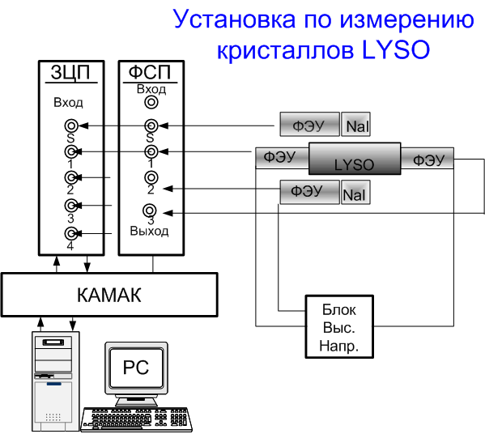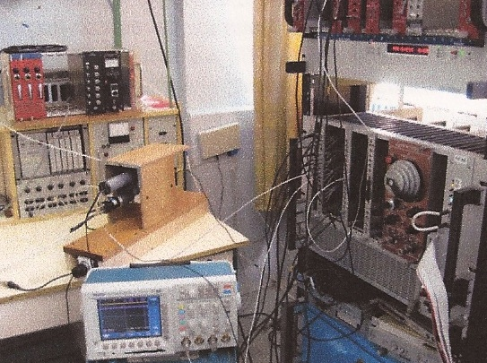

Рис. 2 Схема установки (слева) и внешний вид установки (справа) для исследования свойств кристаллов LYSO.

В эксперименте Mu2e калориметр должен работать в сильном магнитном поле – 1 Тесла, поэтому необходимо использовать фотодетектор на основе лавинного фотодиода (APD), который может работать в сильном магнитном поле в отличии от ФЭУ. Использование APD позволит улучшить энергетическое разрешение калориметра практически в два раза, по сравнению с ФЭУ, за счет увеличения квантовой эффективности фотодетектора. Квантовая эффективность APD больше, чем фотоэлектронного умножителя (ФЭУ) в 3-3.5 раза и составляет величину равную 60-70%.

В первом квартале 2014 года подготовлена система для измерения энергетического разрешения кристалла LYSO с новыми APD (S1315, RMD, USA) большой площади 13х13мм2. Измерены основные характеристики нового APD: темновой ток, коэффициент усиления. Использование новых APD позволит увеличить светосбор в 1.7 раза и тем самым улучшить энергетическое разрешение кристалла LYSO.
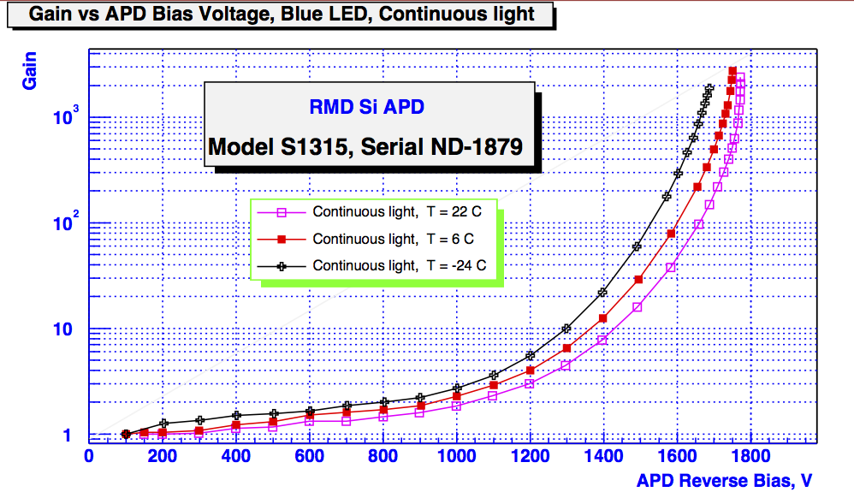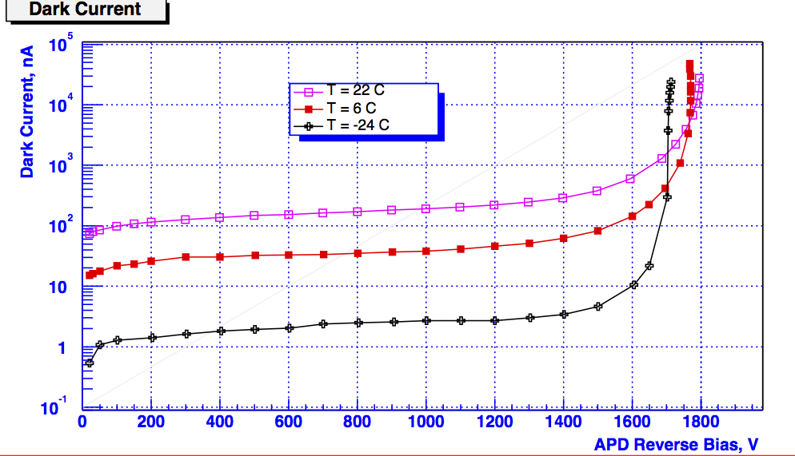
Рис. 7 Зависимости коэффициента усиления (слева) и темнового тока APD (справа) S1315 от напряжения.

Подготовлена к публикации совместная с сотрудниками ОИЯИ работа "Response of LYSO:Ce scintallion crystals to low energy gamma-rays", для публикации в виде препринта ОИЯИ. Статья отправлена в журнал "Письма в ЭЧАЯ"

Руководитель темы Р.М. Джилкибаев
Поиск темной материи Вселенной

Разрабатывается установка для поиска частиц WIMP с массой 1 ГэВ, содержащая мишень H₂ O. Готовится статья в печать.
По прикладным исследованиям подготовлена заявка на грант Президиума РАН по программе «Освоение Арктических и Дальневосточных территорий РФ» по созданию Арктической электростанции.

Руководитель темы Б.М.Овчинников

Исследование подпорогового рождения легких векторных мезонов и заряженных каонов в протон и фотоядерных реакциях

Проведено теоретическое изучение эксклюзивной реакции (γ, η’p) на ядре углерода при энергии первичных фотонов 1.5-2.2 ГэВ. Разработаны современные физическая и математическая модели данной реакции, включающие в себя соответствующие прямой и двухступенчатые процессы, новейшую информацию о сечениях этих процессов.
Написана программа расчета сечения данной реакции в кинематических условиях эксперимента, выполненного коллаборацией CBELSA/TAPS (Германия) на ускорителе ELSA (усредненного по телесному углу рождения η’ мезонов их распределения по кинетической энергии при условии вылета детектируемого протона в интервале углов 1-11 градусов в лабораторной системе). На ее основе проведены расчеты этой наблюдаемой в различных сценариях ренормализации свойств (массы) данных мезонов в ядерной среде, некоторые результаты которых представлены на прилагаемом ниже рисунке.
Сравнение этих результатов с получаемыми параллельно в настоящее время экспериментальными данными позволит подтвердить или скорректировать –(consistency check ) сделанный в предыдущей работе коллаборации (M. Nanova, V. Metag, E. Ya. Paryev et al., Phys. Lett. B 727 (2013) 417) вывод о величине сдвига массы η’ мезонов в ядерной среде. Знание этого сдвига важно как для понимания механизма генерации масс псевдоскалярных мезонов в QCD, так и киральной симметрии самой QCD. Следует отметить, что данная тематика представляет в настоящее время большой интерес, что отражается в ряде новейших публикаций в этой области.
Результаты данного исследования также основаны на опубликованной ранее работе:

E. Ya. Paryev. Photoproduction of eta/prime mesons off nuclei and their properties in the nuclear medium. J. Phys. G: Nucl. Part. Phys. 40 (2013) 025201.

Руководитель темы, дфмн Парьев Э.Я.
Изучение роли собственной энергии в переходах нейтрон-антинейтрон. Обобщение на ab переходы в поглощающей среде

Опубликована статья Valeriy Nazaruk, arXiv:1403.3576v2 [hep-ph] (2014)
“Optical theorem and unitarity”

Оптическая теорема должна применяться для унитарной S-матрицы. Однако она часто используется и для неэрмитовых Гамильтонианов. В этом случае S-матрица должна быть унитаризована. На практике в ряде хорошо известных моделей это требование не выполняется. Возможные последствия анализируются в данной статье.

Источник финансирования – госзадание (базовое). Работа соответствует утвержденному плану ОЭФ.

Руководитель темы В.И. Назарук
Статистическая модель образования каонов, гиперонов и гиперядер в аннигиляции антипротона на ядрах

Была подготовлена часть статьи, описывающая моделирование элементарного акта антинуклон-нуклонного взаимодействия с рождением каонов и гиперонов в области энергий до 4-5 ГэВ.
Руководитель темы Е.С. Голубева
Тема 15.4. Физика атомного ядра, динамика ядерных и фотоядерных реакций, физика радионуклидов и тяжёлых ионов

Исследования релятивистских ядро-ядерных столкновений на установке PHENIX (в рамках соглашения о сотрудничестве с Брукхэвенской национальной лабораторией, США).

В первом квартале 2014 г. проведена плановая подготовка одного из детекторов - дрейфовых камер центрального спектрометра установки. Принято участие в сменах на сеансе измерений на пучках сталкивающихся ядер.
Принималось активное участие в работе ежемесячных совещаний Комитета по Детекторам и совещаниях представителей институтов-участников.

Руководитель темы В.С. Пантуев

Барионные системы и ядра с необычными свойствами в топологических (киральных) солитонных и других моделях

Реакции кумулятивного рождения частиц на ядрах (рождения на большие углы, в областях, кинематически запрещенных для взаимодействия с изолированным нуклоном) представляют собой один из методов поиска ядерных состояний с необычными свойствами: флуктуонов, многокварковых или малонуклонных кластеров. Ряд свойств реакций кумулятивного рождения находит объяснение в рамках механизма последовательных кратных взаимодействий. Анализ и выделение вкладов фоновых процессов необходим для изучения и выделения характерных свойств холодной ядерной материи. Аналитически доказано существование эффекта аксиальной фокусировки частиц, вылетающих на углы, близкие к 180 град. за счет кратных взаимодействий (В.Копелиович, Г.Матушко, И.Поташникова). Сечение рождения кумулятивных частиц имеет характерную зависимость 1/\sqrt{\pi -\theta} вблизи от угла \theta = \pi, которая качественно согласуется с экспериментальными данными, полученными в ОИЯИ (Дубна) и ИТЭФ (Москва). Этот эффект подобен оптическому (атмосферному) явлению глория, известному также как «свет Будды». Статья на эту тему помещена в базе данных HEP database (INSPIRE) и готовится к отправке в журнал.
Продолжены расчеты спектров ядерных состояний с квантовыми числами странность (-1, -2) и очарование.

- «Buddha’s Light» of Cumulative Particles.
Vladimir B. Kopeliovich (Moscow, INR & Moscow, MIPT), Galina K. Matushko (Moscow, INR), Irina K. Potashnikova (Valparaiso, USM) March 11, 2014 , 23 стр. 7 рис .
e-Print: arXiv:1403.1992 [nucl-ph]

Руководитель темы В.Б. Копелиович

Исследования нейтрон-ядерных взаимодействий методом времени пролёта на установках НСВП-ТРОНС ОЭФ ИЯИ РАН и ИРЕН, ИБР-2М ЛНФ ОИЯИ

- Проведена подготовка ранее запланированных измерений функций пропускания и сечений конструкционных и осколочных реакторных материалов Na, Al, Ti, Al, Mn, Cr, Fe, Ni, Ta, Mo, U, Ho в случае проводки протонного пучка с энергией 209 Мэв при длительности 1мкс и частоте следования вспышек 50 Гц на вольфрамовую мишень импульсного нейтронного источника в марте-апреле 2014 г. на двух горизонтальных 50м пролетных базах. По техническим причинам из-за неготовности диагностической аппаратуры при проводке протонного пучка эти измерения перенесены на более поздний срок
2. Установлены вакуумные компенсаторы для уменьшения фона и снижения потерь полезных нейтронов на воздухе в разрывах нейтроноводов первого бокового (20м ) и второго центрального (20м) измерительных каналов спектрометра ТРОНС..
3. Проведена работа по расчету функций пропускания и нейтронных сечений на основе оцененных данных разных библиотек по Программе ГРУКОН в диапазоне энергий от 1эВ до 1 МэВ ..
4. Подготовлено техническое задание для разработки технического проекта по исследованию динамики конденсированных сред и измерению дважды дифференциальных сечений в тепловой области энергий на основе механического прерывателя нейтронов и гравитационного монохроматора.
5. Проводилась работа по исследованию нейтрон-нейтронного взаимодействия с использованием методики догоняющих нейтронов, нейтрон-электронного взаимодействия, по взаимодействию нейтронов с гравитационным и электрическим полями, по поиску нейтральных нейтронных ядер типа бинейтронов, тринейтронов и с большим содержанием нейтронов.
6. Проведена работа по созданию двух быстродействующих многосекционных детекторов гамма-лучей объемом 250л и 400л на основе растворителя ЛАП и гадолиниевого поглотителя нейтронов, которые будут использоваться для проведения отмеченных выше исследований на пролетных базах импульсных нейтронных источников РАДЭКС в г. Троицке и ИРЕН (ИБР) в г. Дубна.
7. Разработана методика измерения сечения неупругого рассеяния и сечения радиационного захвата с использованием прямой и обратной сферической геометрии
8. Подготовлен проект Договора ИЯИ РАН и ОАО «ИНТЕЛЛЕКТ» по исследованию влияния плазмы, созданной импульсным генератором, работающим по принципу магнитоплазменнго компрессора, на жидкие среды при различных условиях на макетах и устройствах.

Руководитель темы Рябов Ю.В.

Исследование и подготовка физ. обоснования интенсивного источника нейтронов для экспериментальных целей

1.1.Проблема измерения массы электронного антинейтрино

Продолжались исследования проблемы измерения массы электронного антинейтрино [1] и определения адекватного подхода к поиску стерильного нейтрино в современных условиях исследования [2], начатые в 2013 г. На основе аналитического представления гипотетического спектра электронов распада трития через результаты измерения спектра пропорциональным счётчиком выполняется анализ модельного теоретического и экспериментального спектров. При этом находится уравнение, определяющее предполагаемую энергию искажения спектра, вызванного выходом в распаде трития гипотетического стерильного нейтрино. Полученные аналитические соотношения для модельных параметров теоретического спектра (нормировка спектра активных нейтрино, предполагаемая примесь стерильных нейтрино) позволяют выразить эти характеристики, если они существуют, через характеристики спектра виртуальной модели. Получаются также аналитические выражения, характеризующие ошибки моделируемых измерений в различных энергетических подинтервалах спектра и, соответственно, чувствительность применяемой процедуры к проявлению гипотетического стерильного нейтрино. Результаты модельного анализа рассматриваемой процедуры подготавливаются к опубликованию.
1.2.Подготовка и развитие экспериментальных исследований с использованием сильноточного линейного ускорителя протонов ИЯИ РАН.
Продолжалась подготовка экспериментальных исследований с использованием пучков сильноточного ускорителя протонов ИЯИ РАН, начатая в предыдущие годы, на основе сотрудничества с работниками Отдела ускорительного комплекса по задаче повышения эффективности использования одной из главных установок Института с целью развития ядерно-физических исследований, в частности, путём генерации интенсивных нейтронных импульсов. Существенным препятствием в развитии этого направления исследований остаётся нерешённость проблемы разделения сильноточного протонного пучка на несколько (минимум - два) параллельно используемых.Решение этой задачи могло бы преодолеть дефицит в удовлетворении потребностей в использовании ускоренного пучка в научных исследованиях, стимулировать их развитие и значительно расширить круг экспериментальных исследований на экспериментальных установках Института (на прямом протонном пучке, на неработающем нейтронном источнике ИН-06, на спектрометре по времени замедления нейтронов в свинце СВЗ-100, на не запущенном в эксплуатацию канале медицинского пучка). Определённая детализация некоторых разработанных предложений содержится в подготовленной Служебной записке на имя заведующего ОЭФ, члена-корреспондента РАН, И.И. Ткачева. Эти предложения могли бы стать предметом обращения в Дирекцию ИЯИ РАН относительно укрепления и расширения сотрудничества с Отделом ускорительного комплекса Института. Текст Служебной записки прилагается.

1.Г.Н. Вялов. Способ определения массы нейтрино по результатам измерения формы спектра бета – распада. Препринт ИЯИ РАН 1345/2013. М., 2013.
2.Г.Н. Вялов. К вопросу о поиске стерильного нейтрино по результатам измерения формы спектра бета – распада. Препринт ИЯИ РАН 1346/2013. М., 2013.

Руководитель темы Г.Н. Вялов
Тема 15.7. Прикладная ядерная физика, радиоизотопные исследования, электроядерная трансмутация делящихся материалов, ядерная медицина

Разработка метода производства ксеноновой воды и метода лечения широких слоев населения этой водой

По технологии лечения благородными газами подана статья на конференцию ТКМФ-2014, в которой сообщается о впервые предложенных и опробованных на добровольцах методах лечения гипертонии, депрессии, импотенции, наркомании и диабета ингаляциями смесями благородных газов с кислородом.

Руководитель темы Б.М.Овчинников

Исследование аномального электромагнетизма в углеродных конденсатах
(Группа перспективных фундаментальных и прикладных исследований ЛИРП ОЭФ)

- Подана заявка «Разработка бесконтактных переключателей- ограничителей тока для электрических сетей» на грант ФЦП "Исследования и разработки по приоритетным направлениям развития научно-технологического комплекса России на 2014-2020 годы", №1822.

- Подана заявка на грант РНФ проекта «Исследование эффекта переключения проводимости в нанографитовых пленках» № 14-19-00576.

3. Группа активно участвует в обсуждениях, создании и работе Троицкого инновационного кластера (ТИК). В настоящее время разрабатывается перечень проектов ТИКа.

4. Проект: «Разработка бесконтактных переключателей - ограничителей тока для электрических сетей» включен в Программу проектов ТИКа в раздел «Микроэлектроника» с возможностью поддержки от Центра инновационного развития (ЦИР) г. Москвы.

Публикации

S.G.Lebedev, “Field Effect Switching in Nano-Graphite Films” принята к публикации in Journal Physics and Chemistry of Solids, 2013.
В.Э.Янц, С.Г.Лебедев, Н.М.Соболевский, «Геохронология и мониторинг космических лучей по накоплению космогенных изотопов ⁵³Mn, и ¹⁰Be в земных породах» статья послана в ПТЭ.

Руководитель темы С.Г.Лебедев

Разработка технологии, получение опытных образцов и исследование особенностей электродинамики нанокристаллических композитов фононных резонаторов (НФР)

1. Группа активно участвует в обсуждениях, создании и работе Троицкого инновационного кластера (ТИК). В настоящее время разрабатывается перечень проектов ТИКа.

2. Тема: «Разработка технологии получения нанокомпозита «фононных резонаторов» направлена для включения в Программу проектов ТИКа в раздел «Новые материалы» с возможностью поддержки от Центра инновационного развития (ЦИР) г. Москвы.

Руководитель темы С.Г.Лебедев

Заведующий ОЭФ И.И. Ткачев
член-корреспондент РАН

02 апреля 2014 г.

